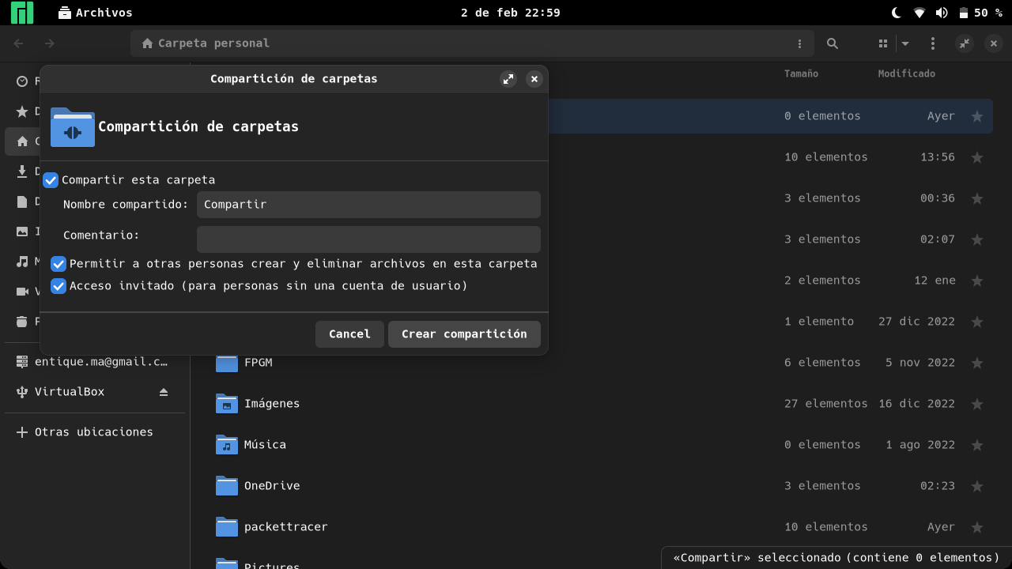

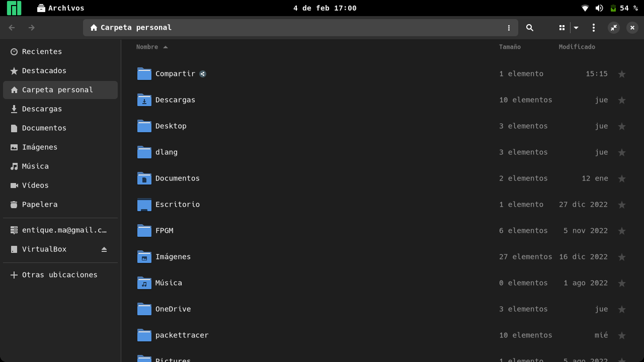

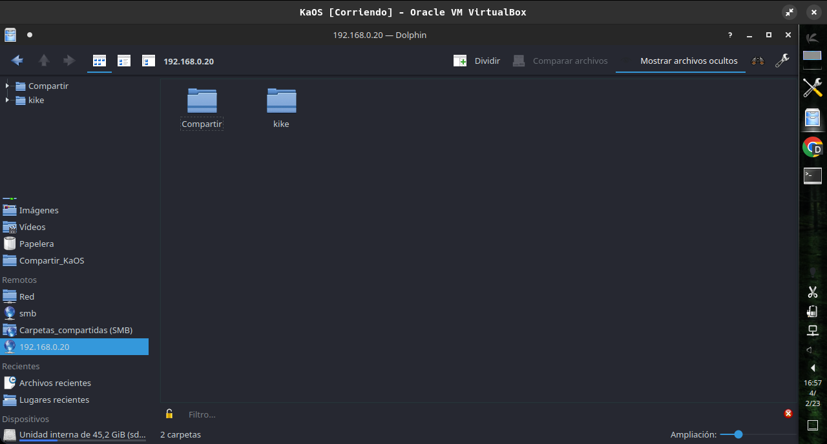
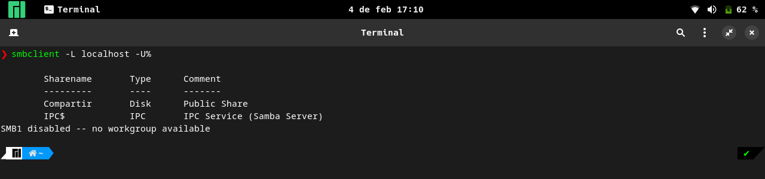
He tenido muchos problemas con samba, me daba errores de que no podía convertir el nombre "todos" en SID: "Net usershare returned error 255 cannot convert name Everyone to a SID". He buscado en muchos foros y al final encontré el error y era con una parte de una dependencia de samba. La solución fue deshabilitar apparmor y reiniciar:
$ systemctl disable apparmor
$ shutdown -r 0

Ahora he puesto una máquina virtual con KaOS linux con una red en modo de puente con una ip 127.0.0.1 y le he compartido una carpeta llamada Compartir pero además le he dado acceso a mi home/kike para hacer más pruebas. Adjunto capturas de ambas máquinas. Las 3 primeras imágenes son de mi HOST y las otras dos de la máquina virtual. Una vez hecha las pruebas eliminaré el acceso a mis archivos desde la red.
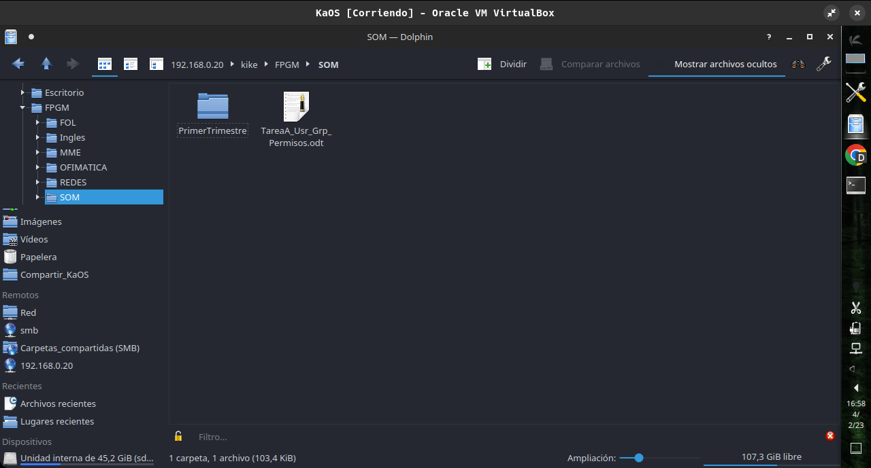
En esta última captura se ve mi IP del portátil que es 192.168.0.20 y que en ella se ven todas las carpetas de mi portátil en la máquina virtual y además le he dado privilegios a la máquina virtual para acceder a los archivos.

